[中国医学科学院血液学研究所所长一区成果被指存疑](https://mp.weixin.qq.com/s?__biz=MzkzMTg3NjkyMQ==&mid=2247487928&idx=1&sn=93c103bf92e2b6b213618341a7b12400&chksm=c35dce4ff486663ca9cde397e444ef5f3da7d0a971a8c73a437562c8d7126ff41c0522065dd9&scene=126&sessionid=1742229062)

科卫队[科研卫士](javascript:void(0);)2025-03-17 23:36:58中国香港



专注科研诚信，营造良好科研氛围



Science Technology

**1**

**“论文信息”**

近日，由 Jun Shen（通讯作者）、Shuzhen Lyu、Yingxi Xu、Shuo Zhang、Li Li、Jinze Li、Junli Mou、Leling Xie、Kejing Tang、Wei Wen、Xuemei Peng、Ying Yang、Yu Shi、Xinjie Li、Min Wang、Xin Li（通讯作者）、Jianxiang Wang（通讯作者）和 Tao Cheng（通讯作者，所长）共同完成的研究 “Activating innate immune responses repolarizes hPSC - derived CAR macrophages to improve anti - tumor activity”在《Cell Stem Cell》期刊发表后，受到评论人质疑。通讯作者 Tao Cheng、Jianxiang Wang 和 Jun Shen 单位为中国医学科学院北京协和医学院血液学研究所、血液病医院，通讯作者 Xin Li 单位为中山大学药学院。

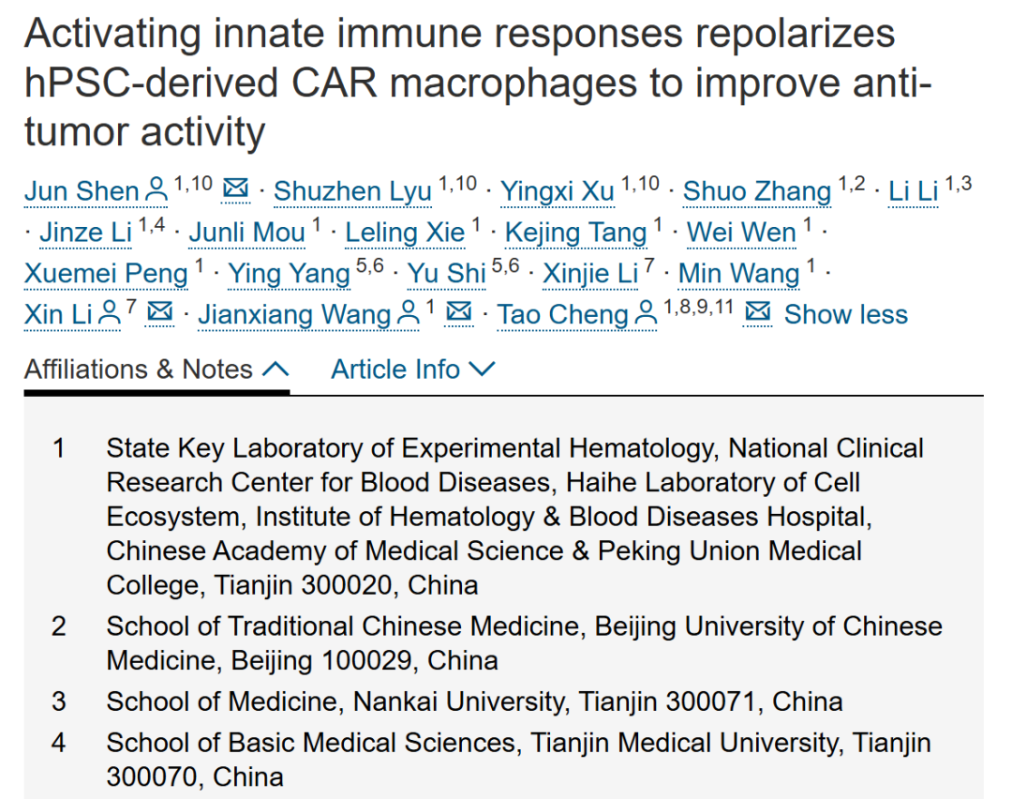

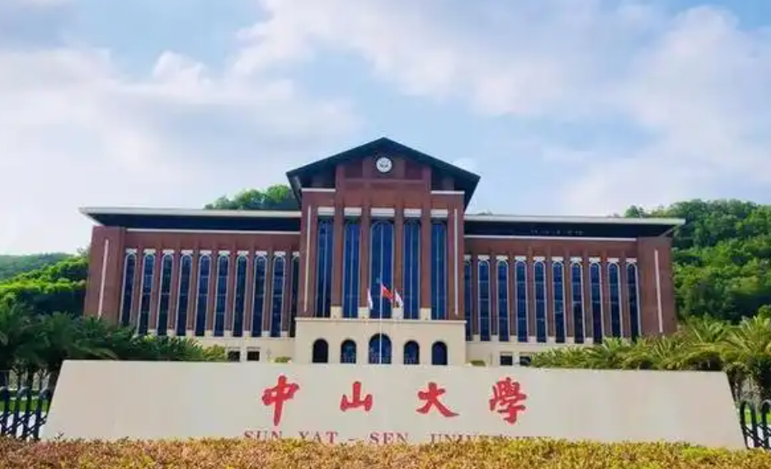

**2**

**“论文质疑”**

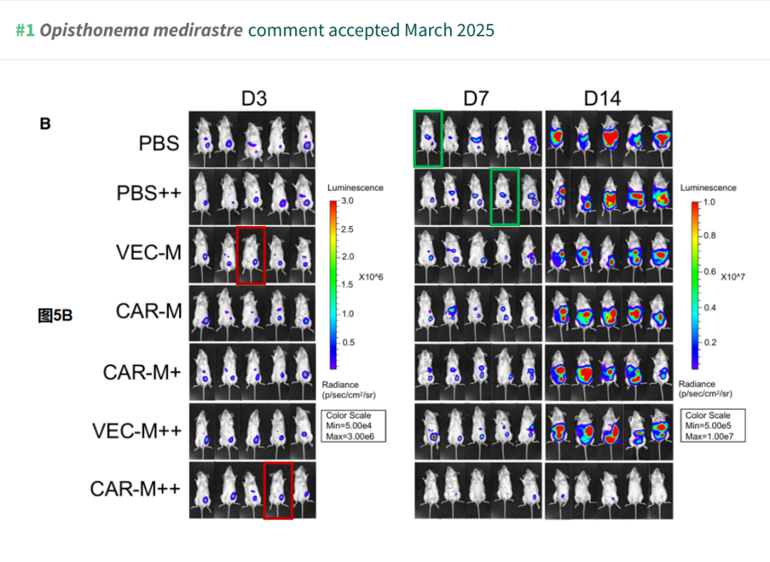

**参考文献：**

https://pubpeer.com/publications/EAD506F00C014753BE9861EAC99A3B

声明：质疑信息来源于Pubpeer，提及人名均为音译对于文章内容的真实性、完整性、及时性本公众号不做任何保证或承诺，仅供读者参考









Science Technology



**欢迎关注“科研卫士”公众号**

**扫一扫添加好友**

